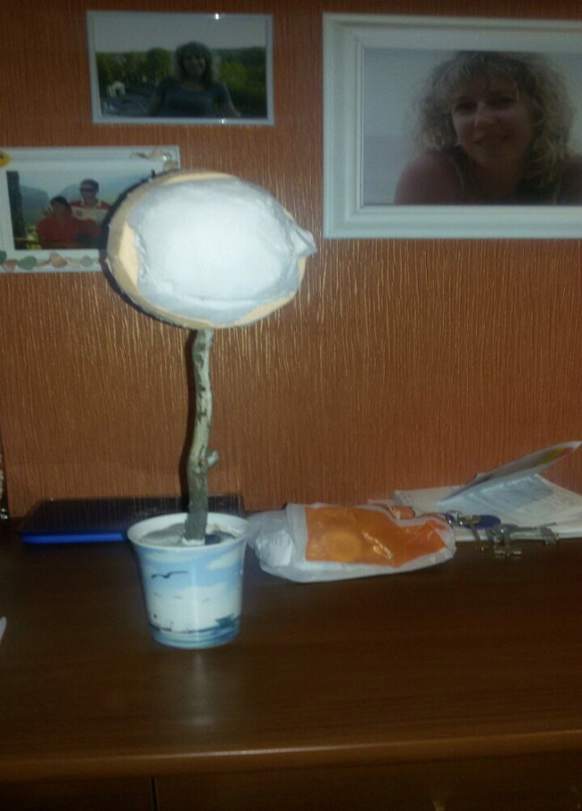
ИЗГОТОВЛЕНИЕ ТОПИАРИЯ

Вырезаем из пенопласта шар, закрепляем ствол; помещаем в вазочку, цветочный горшок, крепим при помощи клеевого пистолета, заливаем вазочку для устойчивости раствором гипса, даем время застыть.

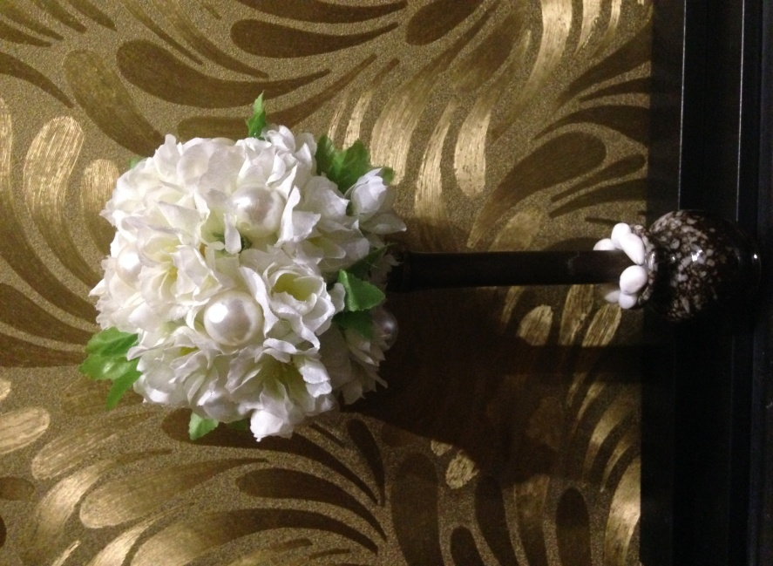

При помощи клеевого пистолета оклеиваем пенопластовую основу искусственными цветами; декорируем бусинками, камушками.

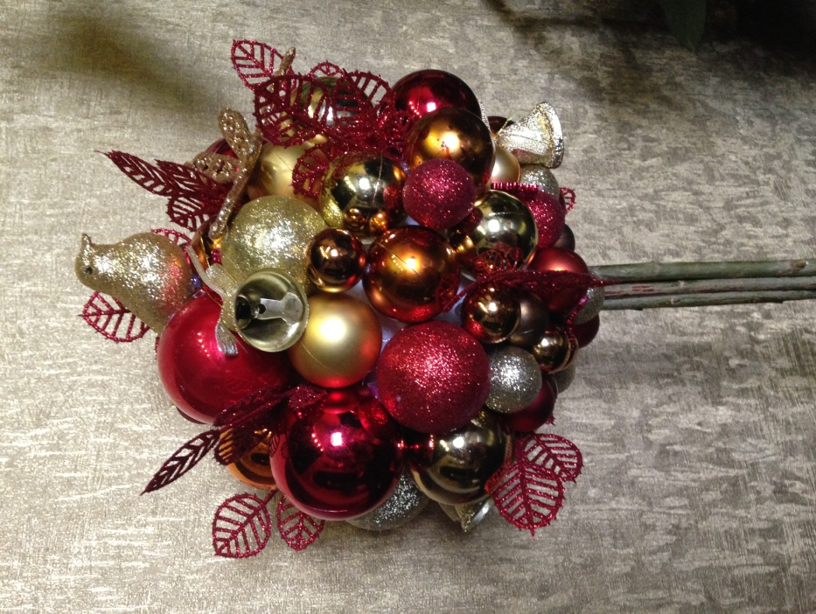

Для изготовления топиария к новогодним праздникам используйте пластиковые елочные шары разного размера, сочетающихся по цвету, колокольчики, веточки, птичек и т.д.

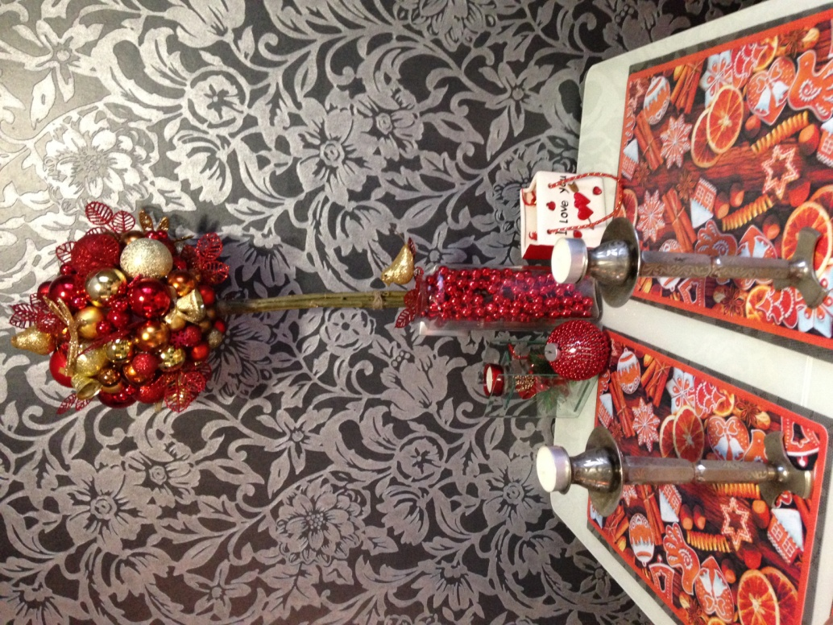

Топиарий не занимает много места; он украсит к празднику ваш стол

Станет замечательным подарком для ваших родных и близких

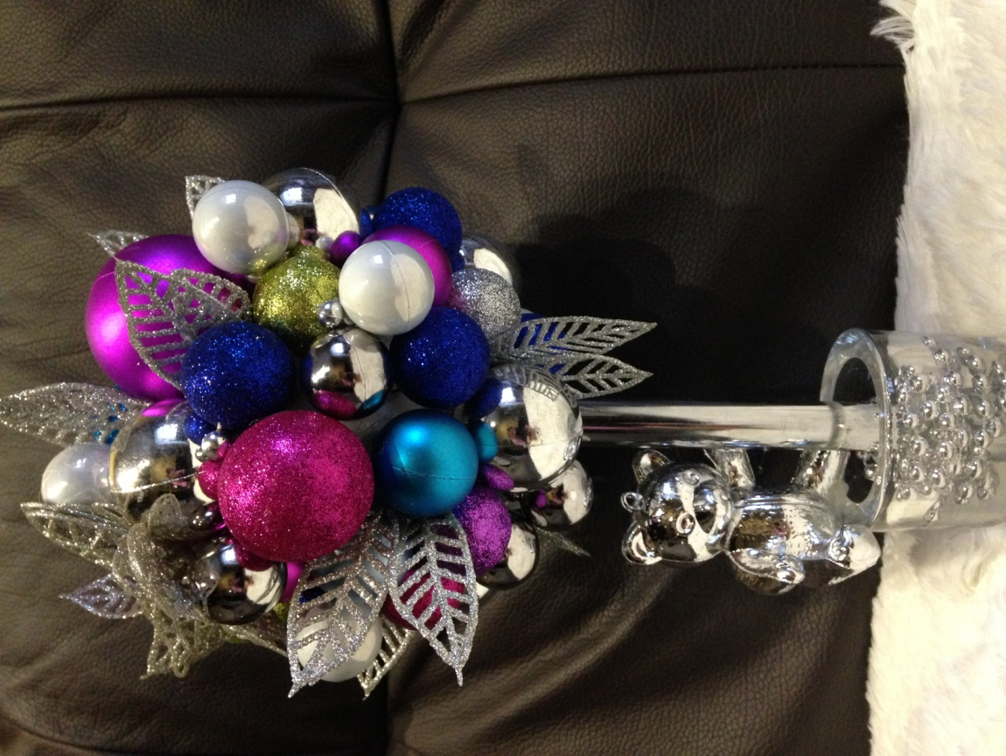

Творческих Вам успехов!

